2 вариант

Числа Фибоначчи  
- Написать рекурсивную функцию для вычисления \( n \)-го числа Фибоначчи

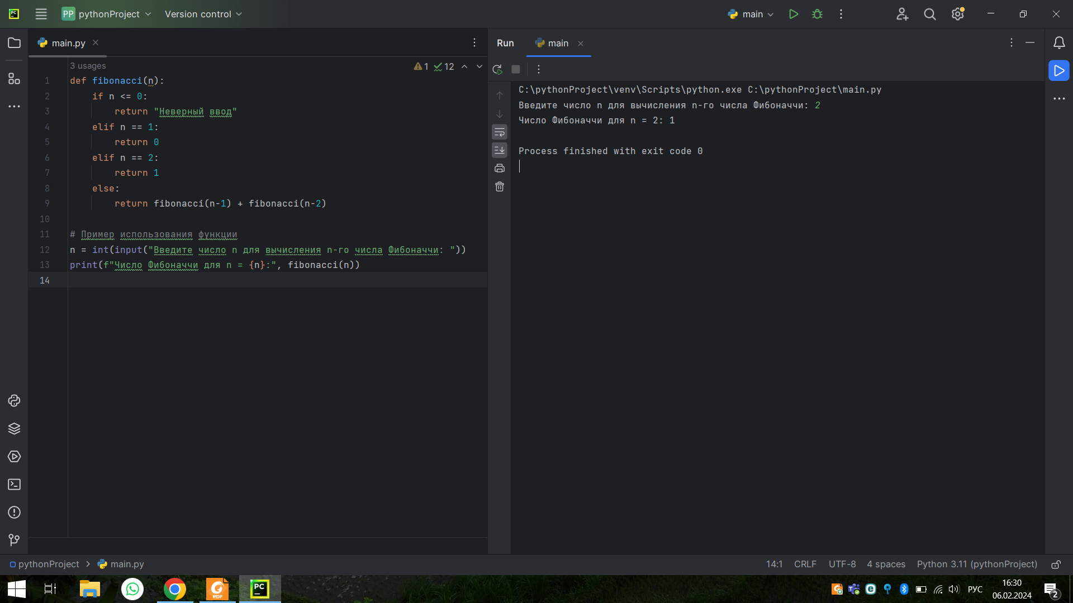

def fibonacci(n):  
 if n <= 0:  
 return "Неверный ввод"  
 elif n == 1:  
 return 0  
 elif n == 2:  
 return 1  
 else:  
 return fibonacci(n-1) + fibonacci(n-2)  
  
# Пример использования функции  
n = int(input("Введите число n для вычисления n-го числа Фибоначчи: "))  
print(f"Число Фибоначчи для n = {n}:", fibonacci(n))